Муниципальное образовательное учреждение
«Красноярская СОШ №2» Жирновского раййона, Волгоградской области
Пеньковская Т. В. – учитель физики и информатики

Работа над проектами.
В течение последних трех лет учащимся 8-11-го классов нашей школы предоставляется возможность писать научно-исследовательские проекты по разным предметам. Темы проектов (выходящие за рамки учебника) объявляются в сентябре (но ученики могут предложить и свою тему), защита проводится в марте-апреле. Вот примеры тем:
Физические процессы и явления в условиях невесомости;
- Магнитное поле Земли, его аномалии, действие на живые организмы;
Движение тел переменной массы;
Кристаллы, жидкие кристаллы;
Человек в мире звуков;
Экологические аспекты физики;
Оптические явления в атмосфере;
- Физические основы звучания музыкальных инструментов;
- Энергоресурсы: запасы и потребление. Экологические проблемы;
- Атомная энергетика и экология. Биологическое действие радиоактивных излучений;
- Автомобиль и экология;
- Фракталы.
Любой проект предполагает, как правило, экспериментальные исследования. Например, в проекте «Кристаллы, жидкие кристаллы» мы провели наблюдения за изменением прозрачности исследуемых объектов, помещая пробирку с кристаллом в пламя спиртовки, в сильное звуковое поле перед динамиком, в электрическое поле электрофорной машины.
Целый ряд статистических исследований был проведен в проекте «Человек в мире звуков» для определения:
а) скорости реакции на звук: испытуемый и контролер располагались так, чтобы не видеть секундомеры друг друга. Испытуемый запускал секундомер в тот момент, когда слышал щелчок секундомера контролера, после чего они обменивались секундомерами и останавливали их в том же порядке. Время реакции на звук определяли по формуле
dt = (t1+t2)/2
где t₂ и t₁ - показания секундомеров. В среднем dt ~ 0,4 с;
б) поля слышимости звука: слушали из разных мест тикающий будильник.
Спереди радиус слышимости в среднем 40 см, сзади - 80 см, справа и слева - около 70 см; результат совершенно неожиданный – сзади область слышимости в 2 раза больше, чем спереди!

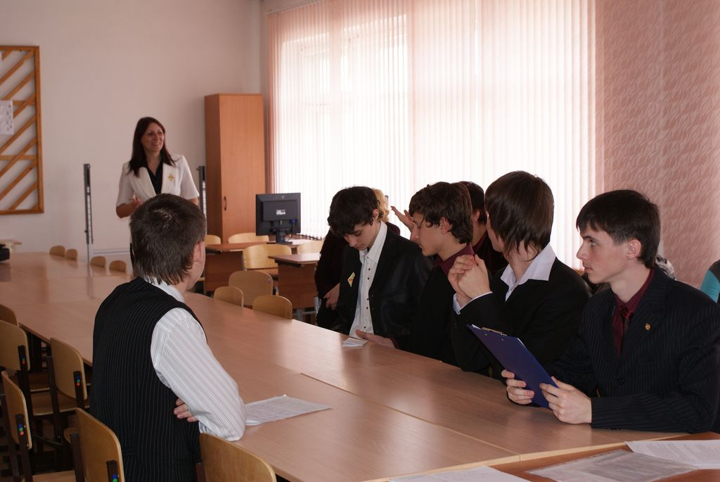

При работе над проектами по экологическим проблемам учащиеся обращались за помощью в Районный Экологический Центр, в лесничество, поликлинику, автозаправку и провели целый ряд исследований: заболеваемость населения поселка, экологические проблемы Жирновского района и Волгоградской области, анализ выбросов на ближайшей автозаправке. Были разработаны обращения с конкретными предложениями к жителям поселка и автомобилистам по улучшению экологической обстановки в поселке.
В проекте «Физические основы звучания музыкальных инструментов» экспериментально исследовалось звучание гитары, электрогитары, фортепиано, с помощью осциллографа и с помощью компьютера. Анализ полученных осциллограмм позволил установить связь между физическими и физиологическими характеристиками звука, увидеть особенности тембра этих музыкальных инструментов.
- К сожалению возможности школьных физических кабинетов для проведения серьезных экспериментальных исследований весьма ограничены.
- Для успешной защиты проекта требуется серьезная теоретическая подготовка, которая занимает не менее двух-трех месяцев. В качестве дополнительной литературы, прежде всего, рекомендуем «Факультативный курс физики» О. Ф. Кабардина, С. И. Кабардиной и «Элементарный учебник физики» под ред. Г. С. Ландсберга. Специальную литературу чаще всего можно найти только в библиотеке, но и в своем физическом кабинете мы тоже создали небольшую техническую библиотеку. Кроме того, ученики все шире используют информацию, полученную по сети Интернет, материалы компьютерных энциклопедий. Работа над проектами в течение года - это кропотливый труд, в ходе которого ученики сотрудничают и друг с другом, и с учителем, причем за помощью ученик может обратиться в любое время. Если одну тему выбрали несколько учащихся, важно на начальных этапах помочь им распределить задачи. Так, в проекте «Физические основы звучания музыкальных инструментов», который выбрали 6 учащихся, естественным образом возникло 4 направления: струнные, клавишные, духовые и электромузыкальные инструменты.
Для того чтобы работа шла в нужном русле и была закончена в срок, организуем работу в несколько этапов:
- Постановка задачи проекта;
- Знакомство с литературой по теме;
- Проведение экспериментальных исследований;
- Составление развернутого плана работы;
- Подготовка чернового текста;
- Оформление работы;
- Подготовка текста выступления;
- Защита проекта.
Организовать и систематизировать работу над проектами (и не только по физике) позволяют разработанные с участием ребят документы: памятка для работы над проектом, порядок защиты проектов, протокол защиты проекта.
ПАМЯТКА ДЛЯ РАБОТЫ НАД ПРОЕКТОМ
Проект — творческая работа учащихся по выбранной теме.
ТИПЫ ПРОЕКТОВ:
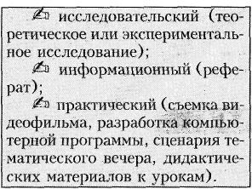
КРИТЕРИИ ОЦЕНКИ:
- Постановка задачи: четкость формулировки цели и причин выбора темы, пути достижения цели 5 баллов.
- Решение задачи: четкость формулировок, логичность изложения, самостоятельность суждений, оригинальность, творческий подход, личное отношение к данному вопросу, возможность использования идей и результатов проекта в разных областях знания 25 баллов.
- Оформление 10 баллов.
4. Защита: ясность, логика и краткость изложения (не более10 мин), владение словом, умение заинтересовать аудиторию, техническое обеспечение 10 баллов.
ТРЕБОВАНИЯ К ОФОРМЛЕНИЮ:
1. Проект должен содержать вступление, основную часть, заключение. Во вступлении формулируется основная задача проекта и намечаются пути ее решения. В основной части раскрывается содержание работы. В заключительной части подводятся итоги работы над проектом, намечаются возможные направления дальнейших исследований.
- Обязательными элементами исследовательских и информационных проектов являются титульный лист, нумерация страниц, список литературы в алфавитном порядке, ссылки на цитируемую литературу, пояснительный материал (рисунки, диаграммы, схемы, таблицы, чертежи, приложения и т.п.). Обязательными элементами практических проектов является сам продукт (компьютерная программа, альбом, сборник задач и т.п.) и пояснительная записка к нему. В пояснительной записке должны содержаться руководство по применению продукта и информация, позволяющая оценить постановку задачи проекта и ее решение.
- Текст проекта должен быть структурирован, аккуратно оформлен, грамотно напечатан через два интервала на листах формата А4 с отступом слева не менее 2 см.
СРОКИ:
10, 11-й классы - защита проектов с ... по ... декабря.
8-й, 9-й классы - с ... по ... марта.
В соответствии с этими сроками ученики должны запланировать даты, к которым они представят научному руководителю:
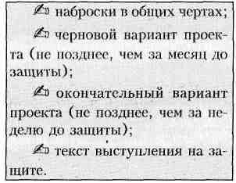
ПОРЯДОК ЗАЩИТЫ ПРОЕКТА.
- СОСТАВ СЕКЦИЙ ПО ЗАЩИТЕ ПРОЕКТОВ.
На секции присутствуют учащиеся, работающие над проектами по учебным предметам и оценочная комиссия.
В оценочную комиссию входят: один из научных руководителей научного общества учащихся (НОУ) президент или вице-президент НОУ: научный руководитель проекта; оппонент (ученик или учитель, предварительно изучивший защищаемый проект); специалист по данному предмету (учитель студент, родитель и т.п.).
Заседание секции ведет ее председатель – член совета НОУ.
Ilpимечание: В оценочной комиссии научного руководителя имею право замещать заведующие учебной частью; президента или вице-президента НОУ - члены совета НОУ.
II. ПОРЯДОК ПРОВЕДЕНИЯ ЗАЩИТЫ ПРОЕКТОВ.
- Представление проектов председателем секции (названия работ, очередность и условия защиты).
- Защита проектов в объявленном порядке:
выступление ученика -10 мин;
выступление научного руководителя — 2 мин;
выступление оппонента -3 мин;
обсуждение (выступления присутствующих, вопросы к выступающему).
3. Выступление члена оценочной комиссии с обоснованием оценок.
ПРИМЕЧАНИЕ:
1. Проекты, не представленные к защите, оцениваются научным руководителем, при этом в протоколе защиты проекта на секции в графе «Защита» выставляется 0 баллов.
- Оценки вносятся в оценочные листы и зачетные книжки учащихся.
- В случае конфликтных ситуаций ученик может обратиться к президенту НОУ, и его вопрос рассматривается на совете НОУ.
III. УСЛОВИЕ ОТБОРА НА КОНФЕРЕНЦИЮ.
! На конференцию выдвигаются проекты, набравшие не менее 45 баллов по данному предмету.

ПРОТОКОЛ ЗАЩИТЫ ПРОЕКТА НА СЕКЦИИ
Дата:
Председатель комиссии:
Члены комиссии:
Фамилия, имя, класс
1. Постановка задачи
2. Решение задачи
3. Оформление
4. Защита
Итого:
Оценка
Подпись ученика

PS. Ниже дан образец сертификата, который был выдан учащимся.

Муниципальное образовательное учреждение
«Красноярская средняя общеобразовательная школа №2».


Настоящий сертификат подтверждает, что
Плотников Сергей,
учащийся 10 класса МОУ «Красноярская средняя общеобразовательная школа №2»
участвовал в научно – практическом семинаре «Экологические проблемы современного мира» и защитил проект на тему:
«Энергоресурсы: запасы и потребление. Экологические проблемы»

Количество баллов: 45
Оценка: 5 (отлично)

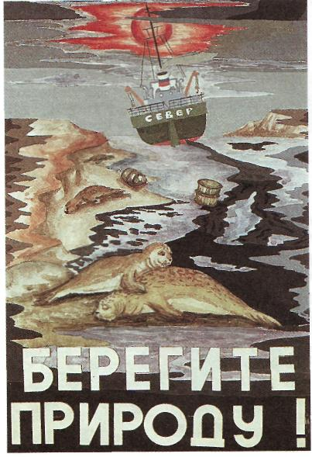
Председатель
оргкомитета семинара: ____________ / Пылина В. В.

Научный руководитель: ___________ / Пеньковская Т. В.

Директор школы: _________________ / Белицкая Т. Ф.

2010 – 2011 учебный год

ТЕМЫ ЕСТЕСТВЕННОНАУЧНЫХ ПРОЕКТОВ.
ФИЗИКА + БИОЛОГИЯ. 7-й КЛАСС. БАЗОВЫЙ КУРС
Выполнение учащимися интегрированных естественнонаучных проектов обеспечивает формирование умений не только общеучебных, но и естественнонаучных. Идеальным источником тем служит материал современных учебников физики.

Тема урока | Примерная тема проекта
Что изучает физика | Виды движения материи в живых организмах
Рычаги | Предельный выигрыш в силе опорно-двигательного аппарата человека
Диффузия | Диффузия в живой природе |
Давление в природе и технике | Режущие и колющие приспособления в живой природе
Давление газа | Создание аппаратов для измерения давления. Конструирование опрыскивателя для растений
Давление на дне морей и океанов. Исследование морских глубин | Влияние перепадов давления на человеческий организм и глубоководных животных
Атмосфера и атмосферное давление | Проблемы дыхания живых организмов
Плавание животных и человека | Виды плавания живых организмов и их использование в быту и технике

Как физики получают и проверяют знания | Проблема наблюдений явлений природы с использованием органов осязания. Выявление влияния различных факторов на протекание физического явления
Измерение физических величин | Измерение параметров человеческого организма. Методы измерений малых величин в природе
Измерение больших расстояний | Способность человека оценивать расстояние и ее применение
Измерение времени | Необратимость биологических явлений. Биологические ритмы и учет их влияния
Измерение массы | Проектирование кормушек для разных видов птиц
Измерение силы | Учет суточных деформаций человеческого тела
Движение, скорость | Факторы влияния на мышечные движения человеческого организма
Вещество и плотность | Определение средней плотности человека
Сила, площадь и давление | Создание большого давления небольшим усилием в быту и технике по аналогии с живой природой
Механическая работа и мощность | Физическая нагрузка учащихся дома и в школе
Изучение силы трения | Использование «живого трения» на даче
Самые простые механизмы | Возможности человеческого опорно-двигательного аппарата
Архимедова сила | Физические основы обучения плаванию

Предсказание будущего | Составление задач на расчет скорости, пути и времени движения с биологическим содержанием
Свободное падение тел | Мечты о полете человека и физические основы полета
Рычаги Давление | Рычаги в природе и технике. Самозатачивающиеся острые предметы
Закон Архимеда | Физические основы моделирования аквариума
Плавание тел. Подъемная сила | Использование флотации в живой природе
Атмосферное давление | Роль атмосферного давления в жизни на Земле

Что изучает физика | Физические явления в живой природе и их использование
Плавание тел | От чего зависит глубина погружения тела в жидкость?
Что такое конвекция? | Можно ли летать, не взмахивая крыльями?
Сила тяжести | Геотропизм растений
Давление жидкостей и газов | Влияние на живые организмы изменений давления
Работа и мощность | Энергетические затраты человеческого организма и их восполнение
Наиболее актуальны в системе современного образования экологические проекты, само название которых предполагает интеграцию минимум двух наук - экологии и физики. При расширении тематики привлекаются химия, биология и география.

